Aktivnosti koje smo primjenjivali za rano učenje i razvoj DOMA
Uzrast 24 do 36 mjeseca
Vrtić | Razvojna oblast | Uzrast | Aktivnost
Bajo Jojić | Njega i fizički razvoj | 24 do 36 mjeseci | Cilj aktivnosti: Razvijanje kulturno-higijenskih navika, sticanje navika njege tijela i razvoj mišića donjih i gornjih ekstremiteta. U okviru obrade teme “Pomoć u kući” puštiti pjesmu ”Zašto da se ruke peru” kao uvod u temu.  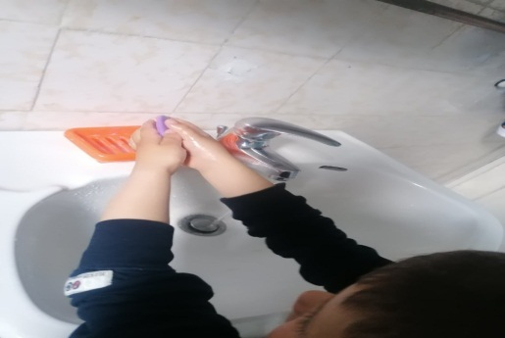  Aktivnosti su u kooperaciji sa više oblasti razvoja tako da imamo fizičke aktivnosti u kooperaciji sa okolinom. U okviru teme “Radovi u vrtu” sađenje povrća u bašti i slušanje pjesme “Sve što raste htjelo bi da raste”.  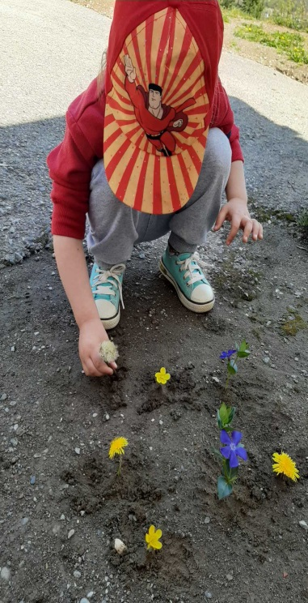
Jevrosima Rabrenović-Jevra | Socio-emocionalni razvoj | 24 do 36 mjeseci | Aktivnost: Kod doktora, zubara, u prodavnici, u frizerskom salonu  Koristeći boje, tempere, flomastere, papir, pravite crteže raznih zanimanja koje ljudi obavljaju doktor, zubar, frizer, prodavač/ica. Izložite ih (okačite) na vidnim mjestima u kući. Igrajte se odlaska kod tih ljudi. Glumite situacije „kao da“ ste:  - kod doktora (ako je nacrtan doktor),  - kod zubara (ako je nacrtan zubar)  - u prodavnici (ako je nacrtana prodavnica i prodavci),  - kod frizera (ako je nacrtan frizer/frizerka)  - bilo koje drugo zanimanje  Pitajte dijete što radi ta osoba, čime se bavi, kako se obraćamo i komuniciramo dok smo kod doktora, kod zubara, u prodavnici, kod frizera i dr.
Boško Buha | Intelektualni razvoj | 24 do 36 mjeseci | Tema: "Prepoznaj, imenuj, pronađi"  Aktivnost: vozim do znanja. Potrebno je: Nekoliko autića različitih boja (najbolje osnovnih), veći papir, boje. Na papiru nacrtati staze u boji autića na kraju staze garaža takođe u boji autića. Zadatak đeteta je da svaki autić krivudavom stazom odvede do odgovarajuce garaže. Pritom prepoznavati i imenovati boje.  Aktivnost: kuća ima oblik, boje. Potrebno je: bijeli papir, boje, papir u boji i makaze.  Na bijelom papiru nacrtati kuću sa puno prozora, različitih geometrijskih oblika, veličina i boja (osnovnih, crvena zuta i plava). Od papira u boji izrezati iste takve geometrijske oblike u istim bojama i veličinama. Zadatak đeteta je da uz pomoć prepoznaje i imenuje geometrijske oblike, njihovu veličinu (veliko, malo) i boju. Zatim da oblike od papira u boji pridružuje" prozorima" na kući. Dijete motivisati da prepoznaje boje i geometrijske oblike u svojoj okolini (trougao kao krov, krug kao lopta,tepih i sl).  Aktivnost: Kućna babuška  Odaberite nekoliko kutija različitih ambalaža. Treba da su različitih velčičina. U veliku kartonsku kutiju stavite veći broj manjih kutija (plastične, kartonske, od paste za zube, keksa, sirupa...). Kao prvo dati đetetu da se igra sa velikom kutijom i pronađe način da je otvori. Zatim nastavite igru sa time da traži i otvara manje kutije. Nakon toga neka ih ređa.  Sljedeće možete istraživati po kući da dijete pronađe što se pakuje u koju kutiju.  Razgovarajte sa đetetom o svakoj od njih. Što čemu slući, što je veće/manje, mekano/tvrdo, glatko/hrapavo, ravno/krivo, puno/prazno, gore/dolje. Ova aktivnost pofstiče paćnju, koncetraciju, uviđanje veza, ali i vodi interakciji, komunikaciji, širenju vokabulara.
Dječji vrtić | Razvoj komunikacije | 24 do 36 mjeseci | „Opipaj, opiši i prepoznaj”- Stavite u neku kutiju ili "čarobnu" torbu različite predmete od raznog materijala, oblika i boja koje imate kući. Neka dijete stavi ruke u "čarobnu" torbu ili kutiju i opipava taj predmet , zatim ga opisuje i pokušava da prepozna o kojem je predmetu riječ.  “Reci ko je?” - Ponudite đeci neku slikovnicu, više slika ili predmeta. Ona imaju zadatak da prepoznaju i opišu što se nalazi na slici, čemu sluzi, koje koristi imamo od toga.  Cilj ovih zadatka jeste skretanje pažnje na iskustva koje dijete treba da ima u prvim godinama života da bi se pravilno razvijalo.  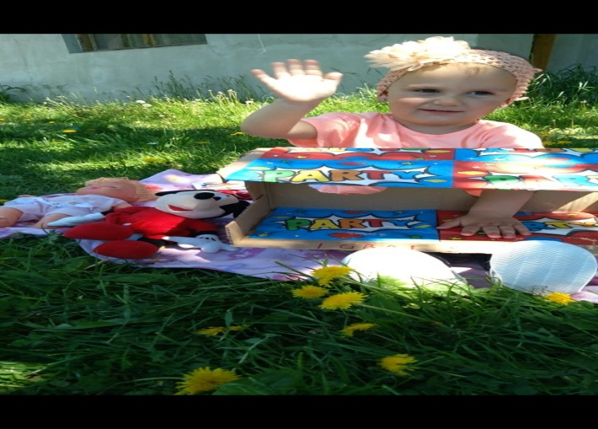
Solidarnost | Motorički razvoj | 24 do 36 mjeseci | 1. Igra: „Sastavi priču“  Cilj aktivnosti: Na osnovu pitanja dijete imenuje aplikacije, usvaja pojmove, povezuje sa sopstvenim iskustvom, nastavlja započetu rečenicu.  Opis igre: pomoću nacrtanih aplikacija sastaviti priču  Dodatno mogu biti motivisani lijepljenjem sličica u priču kao stvaranje slikovnice.  2. Igra: "Tri leptirka"  Opis igre: pomoću štapnih lutki ispričati priču po ugledu na viđenu dramatizaciju  Cilj aktivnosti: razvoj rečnika kod đece, razumevanje toka priče, prepoznavanje parova po boji cveta i leptira, razumevanje njihovog odnosa
Obrazovni centar Plužine | Razvoj čulne ośetljivosti i opažanja | 24 do 36 mjeseci | Aktivnost: Vidim, miriše, pipam voće i povrće  Potrebno je: Nekoliko vrsta voća i nekoliko vrsta povrća.  Kako se igra:  - Poređajte voće ili komadiće voća i povrća u red.  - Zamolite dijete da uzme svaki komad i da ga opipa, pomiriše, prodrma da bi viđelo da li proizvodi neki zvuk i da proba da sve to opiše riječima.  - Tada predložite da dijete zatvori oči a vi mu dodajte jedan po jedan komad u ruku pitajući:  - ,,Da li je glatko?”, ,,Kako miriše?” ,,Šta je to?”  - Dijete možete pitati hoće li da proba neko voće ili povrće koje se može jesti sirovo i može li prema ukusu da pogodi koje je vrste.
Obrazovni centar Šavnik | Muzičko-ritmičke aktivnosti | 24 do 36 mjeseci | Igra: ,,Oslušni zvuk”  Opis igre: Uz pomoć loptica i različitih zrna hrane/začina napraviti igrovni materijal kojić pomoći da se oslušnu različite vrste zvuka/šuma.  Cilj aktivnosti: Podsticanje razvoja muzičkih sposobnosti, ośećaja za ritam kao i razvijanje sluha i doživljavanje različitih zvukova i šumova.  Đeca su motivisana za istraživanje okoline, a sa ovom aktivnošću upoznaće se sa različitim zvukovima koji ce im držati pažnju i probuditi interesovanje za proizvodnju zvuka.

